Spiel mit Programmieren mit Java
für Anfänger
unter Linux Fedora Gnome



Schule Johann-Conrad-Schlaun-Gymnasium
Auftragnehmer Dean Schneider
Auftraggeber Herr M. Schmidt
Bildungsgang Berufliches Gymnasium Technik
Klasse GYTU
Fach Informatik
Bearbeitungszeitraum 18.08.2023 – 05.02.2024
Inhaltsverzeichnis
Benötigte Programme installieren 4
Erste schritte 5
1. Projekt erstellen 5

Dokumentationsaufbau:
- Deckblatt
  - Bildüberthema
  - Beschreibung
    - Thema
    - Auftragnehmer
    - Auftraggeber
    - Schule
    - Bildungsgang
    - Klasse
    - Fach
- Inhaltsverzeichnis
- Einführung in das Thema
  - Installation benötigter Software
- Vorraussetzung für Umsetzung des Tutorials

Erste schritte

Wichtige hinweise
Fedora, das Betriebsystem, und alle Programme sind auf Englisc. Wenn man etwas online sucht, sucht man besser auf Englisch, weil es viel mehr Ergebnisse gibt. Die Anleitungen haben ihr System dann auch auf Englisch, was es einfacher macht ihnen zu folgen.

Benötigte Programme installieren
Programme über den Appstore:
- Office z.B. LibreOffice
- IDE (Entwicklungsumgebung) z.B. NetBeans
- Java Runtime/Development JDK
- UML Diagramme z.B. Dia

Ich benutze NetBeans IDE 18 anstatt von 8.2, weil es für Linux scheinbar keinen 8.2 Download mehr gibt.

sudo dnf install maven

Projekt erstellen
- 
- 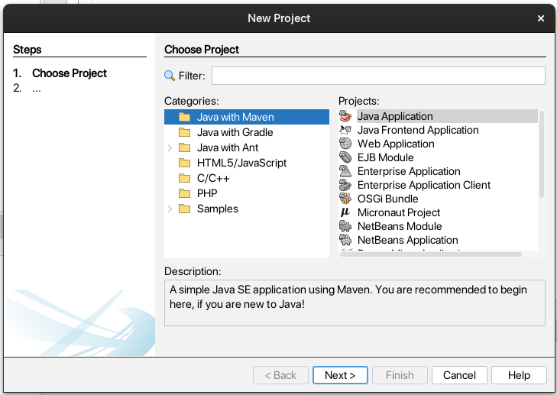
- Project Name: INF_GamePanel
Project Location: an einem gutem Ort speichern
Group Id: de.inf
Create main class: Ja
- Die .java Datei sollte so aussehen:
- Den Code Kompilieren (Startbar machen). Öffne zuerst den Terminal in dem Projektordner.
package de.inf.inf_gamepanel;

public class INF_GamePanel
{
// Bei main() beginnt jedes Programm
public static void main(String[] args)
{
/**
* Hier wird „Hello World“ in der Console ausgegeben
* ln (line) steht für neue Zeile nach der ausgabe
**/
System.out.println("Hello World");
}
}
mvn clean package
java -jar target/[JAR_FILE]

Keywords
; | Befehl ende – beendet ein Befehl
// | Kommentar – Diese Zeile wird vom Programm ignoriert
/** **/ | Kommentar Block – Kommentar über mehrere Zeilen
{} | Block/Scope – In dem Scope erstellte Variabelen werden bei dem Ende gelöscht
[] | Array – Liste von elementen
() | Funktions Parameter
““ | Text – String ist ein Array von char

Datentypen
int | Ganze Zahlen
bool | wahr oder falsch, true oder false, 1 oder 0
float | gängige Methode für Kommazahlen (benutzt Wissenschaftliche schreibweise)
double | genaue
char
string

Syntax
Curly bracke
public class
{
}

